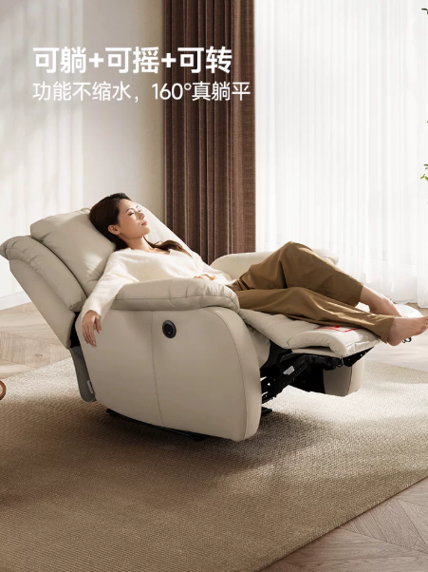
沙发躺椅要求：
- 可坐可躺，坐立时脚托收起，躺倒时脚托自动伸出
- 电动控制，一键控制
- 半青皮，不要布类或毛类材质

按摩椅要求：
- 可定制化按摩，分区明确：头、颈、肩、背、腰、臀、大腿根部
- 身高支持160cm至190cm

